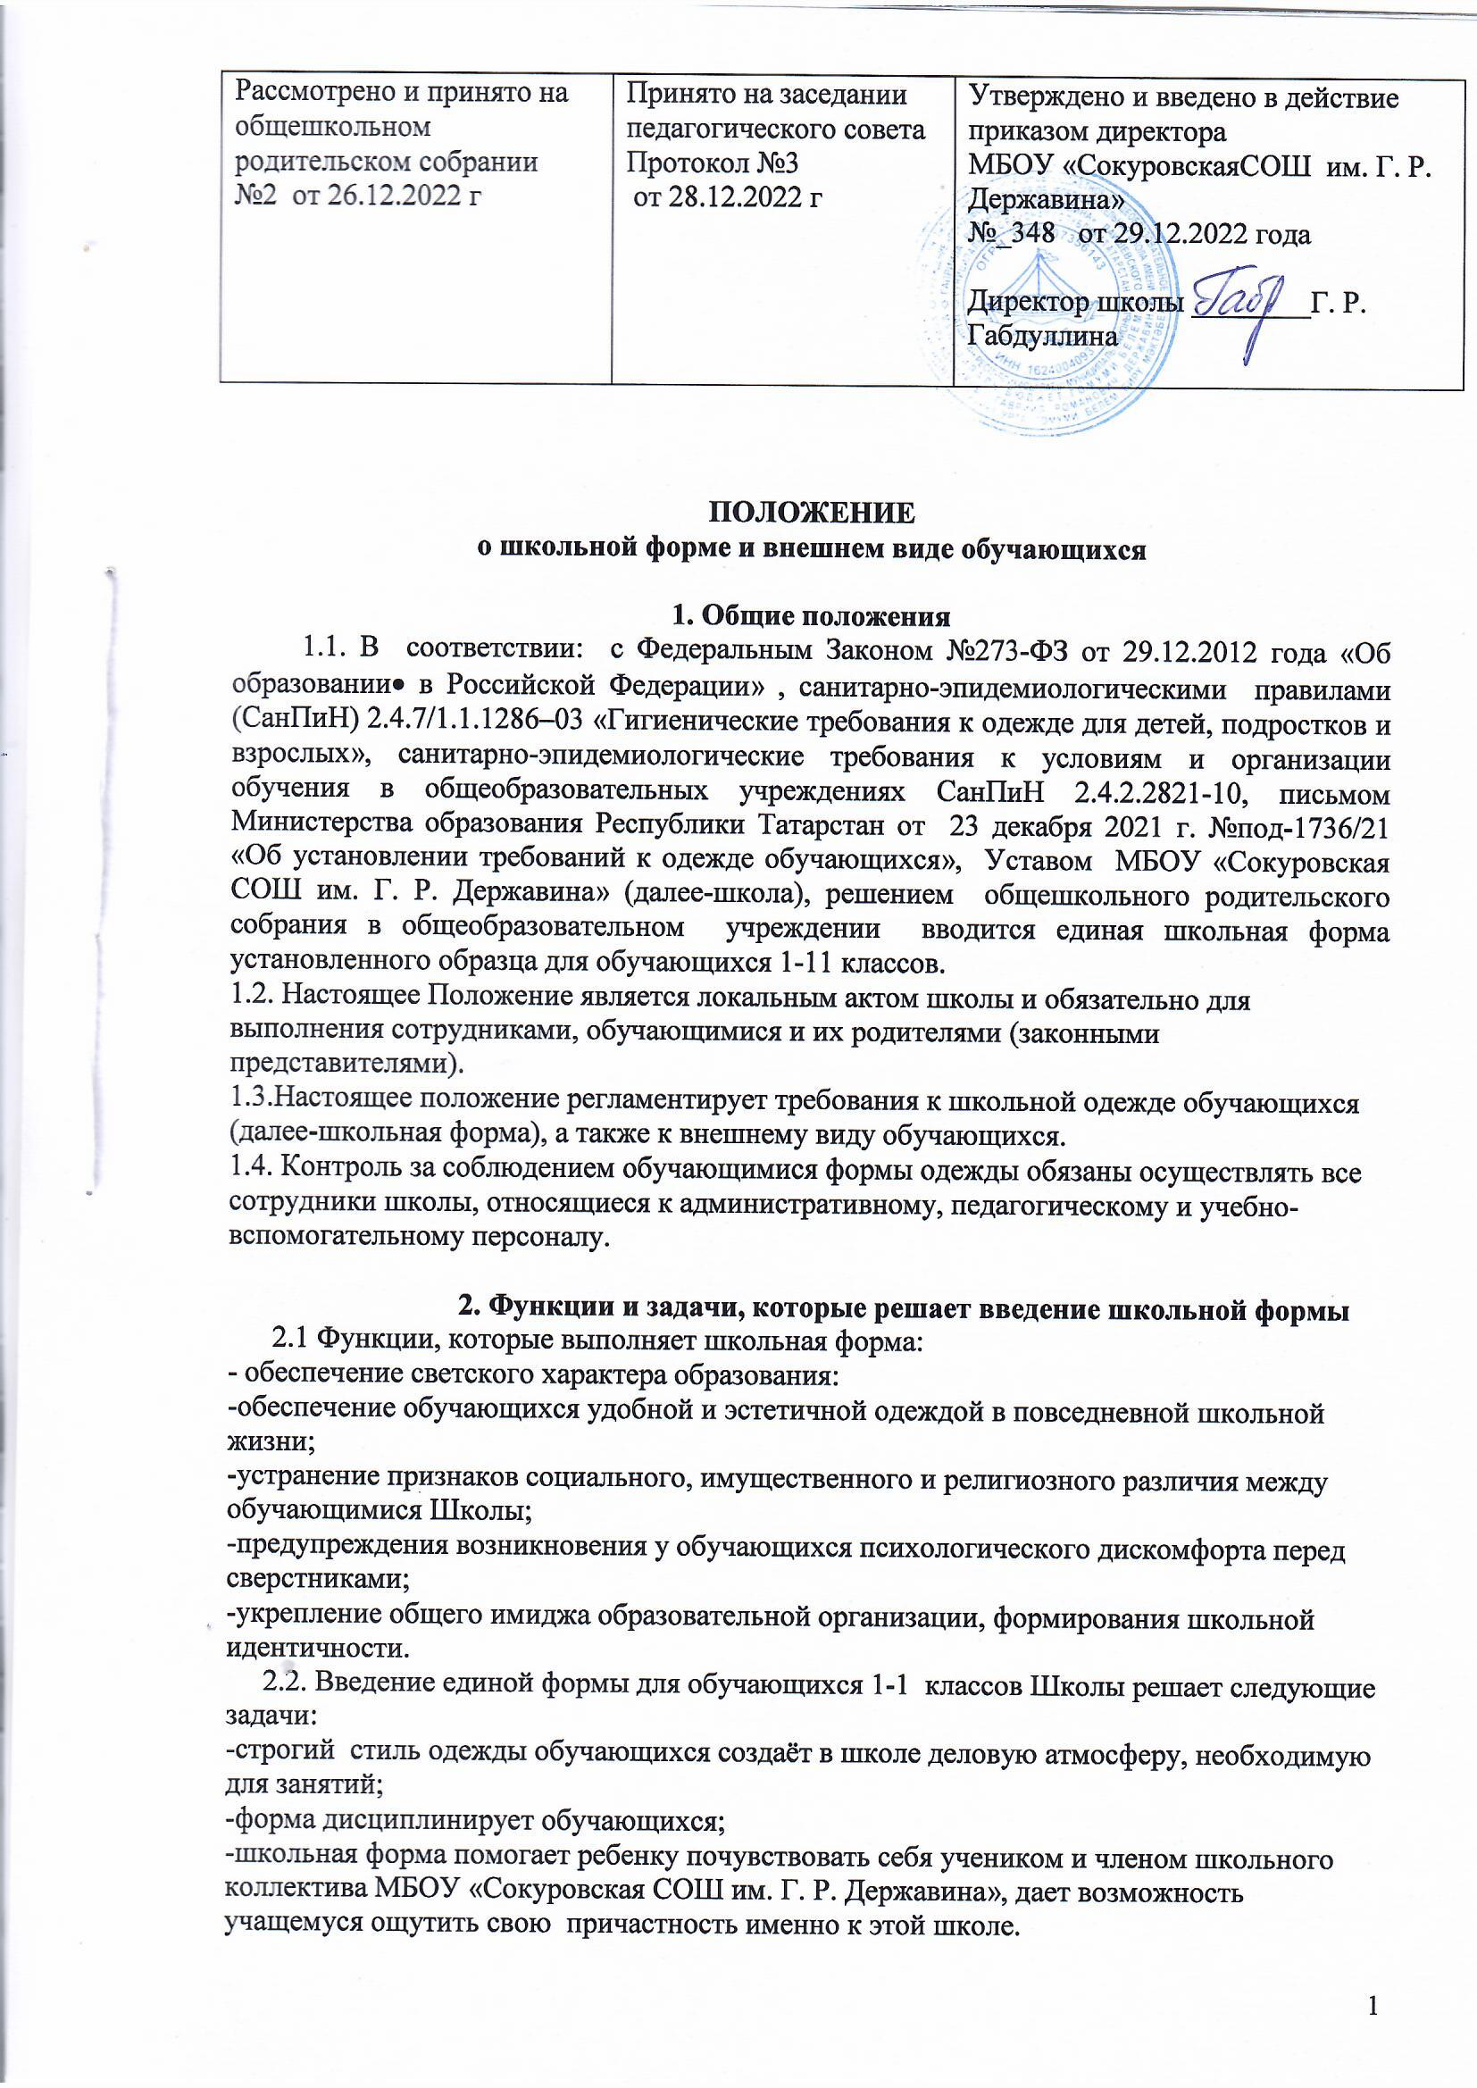
3.Основные требования к форме и внешнему виду учащихся
3.1. Школьная форма подразделяется на парадную, повседневную и спортивную.
3.1.1. Парадная форма:
Мальчики, юноши 1-11 классов - белая мужская сорочка, брюки темно-синего цвета, пиджак либо жилет (текстиль или трикотаж, ношение жилета допускается при условии сохранения однотонной сорочки) темно-синего цвета, туфли. Галстук и бабочка (определенного педагогическим советом и советом общешкольного родительского комитета образца), с 2022-2023 учебного года для обучающихся 1 классов, с 2023-2024 учебного года для обучающихся 2-11 классов.
Девочки, девушки:
- сарафан тёмно-синего цвета, длина не выше ладони от колена, белая блузка рубашечного покроя, колготки однотонные белые или телесного цвета (для учащихся 1-4 классов).
-тёмно-синяя юбка, жилет или пиджак тёмно-синего цвета белая блузка рубашечного покроя, колготки однотонные белые или телесного цвета (для учащихся 5-11 классов).
- туфли на плоской платформе (высота не более 5см), или балетки.
-галочки для девочек (определенного педагогическим советом и советом общешкольного родительского комитета образца). С 2022-2023 учебного года для обучающихся 1 классов, с 2023-2024 учебного года для обучающихся 2-11 классов.
3.1.2. Повседневная форма:
Мальчики, юноши 1-11 классов – однотонная сорочка или водолазка белого, или голубого
цвета, галстук, брюки темно-синего цвета, пиджак либо жилет темно-синего цвета (текстиль или трикотаж, ношение жилета допускается при условии сохранения однотонной сорочки), туфли. Галстук и бабочка (определенного педагогическим советом и советом общешкольного родительского комитета образца), с 2022-2023 учебного года для обучающихся 1 классов, с 2023-2024 учебного года для обучающихся 2-11 классов.
Девочки, девушки:
сарафан тёмно-синего цвета, длина не выше ладони от колена, белая или голубая блузка рубашечного покроя, колготки однотонные белые или телесного цвета (для учащихся 1-4 классов).
-тёмно-синяя юбка, жилет или пиджак тёмно-синего цвета, белая или голубая блузка рубашечного покроя, колготки однотонные белые или телесного цвета (для учащихся 5-11 классов).
- туфли на плоской платформе (высота не более 5 см), или балетки.
- галочки для девочек (определенного педагогическим советом и советом общешкольного родительского комитета образца). С 2022-2023 учебного года для обучающихся 1 классов, с 2023-2024 учебного года для обучающихся 2-11 классов.

3.1.3. Шевроны.
- Ввести в парадную и повседневную форму шевроны для мальчиков и девочек (определенного педагогическим советом и советом общешкольного родительского комитета образца). С 2022-2023 учебного года обязательным для учащихся 1-11 классов.

3.1.4. Спортивная форма:
Спортивная форма должна соответствовать погоде и месту проведения физкультурных занятий. Для занятий в спортивном зале: спортивные брюки (шорты), спортивная обувь с нескользкой, не красящей подошвой.
Футболка белого цвета (определенного педагогическим советом и советом общешкольного родительского комитета образца). С 2022 -2023 учебного года для обучающихся 1 классов, с 2023-2024 учебного года для обучающихся 2-11 классов.
Для занятий на улице: спортивный костюм, спортивная обувь.

4. Права, обязанности и ответственность обучающихся
4.1. Учащиеся обязаны:
-Носить повседневную школьную форму ежедневно. Следить за гигиеническим
состоянием одежды: она должна быть чистой, свежей, выглаженной.
-Приходить в дни проведения торжественных линеек, праздников в Школу в
парадной форме.
- Приносить с собой спортивную форму в дни уроков физической культуры.
- Бережно относиться к форме других обучающихся школы.
4.2. Учащимся на территории Школы и в ее помещениях запрещено ношение:
-одежды, обуви и аксессуаров с травмирующей фурнитурой:
-одежды с яркими надписями и изображениями (за исключением спортивной
одежды, носимой в помещениях для занятий физической культурой и спортом;
- одежды и аксессуаров, содержащих символику экстремистских организаций, а также
пропагандирующих психоактивные вещества и противоправное поведение;
- атрибутов одежды, закрывающих лицо (кроме случаев, обусловленных состоянием
здоровья обучающихся;
- ношение спортивной одежды в Школе (спортивный костюм или его детали) вне
уроков физической культуры и спортивных мероприятий;
- ношение головных уборов, за исключением случаев, обусловленных состоянием
здоровья обучающихся.
4.3. Ответственность обучающихся:
4.3.1. В случае, если обучающийся пришел в Школу без школьной формы, по требованию
дежурного администратора (учителя, классного руководителя) он должен написать
объяснительную.
4.3.2. В случае, если обучающийся пришел в Школу без сменной обуви, по требованию
дежурного администратора (учителя, классного руководителя) он должен написать
объяснительную.
4.3.3. Обучающийся имеет право вернуться домой и надеть школьную форму.
4.3.4. Обучающийся имеет право вернуться домой за сменной обувью.
4.3.5. В случае, если обучающийся пришел в Школу без школьной формы либо без сменной обуви, он допускается на занятия, но за неоднократное нахождение в Школе без школьной формы либо без сменной обуви обучающийся может быть приглашён на Совет профилактики несовершеннолетних Школы с родителями (лицами их заменяющими).

5. Права и обязанности родителей обучающихся (лиц их заменяющих)
5.1. Родители имеют право:
Обсуждать на родительских собраниях класса и Школы вопросы, имеющие отношения к
школьной форме обучающихся, выносить свои предложения к администрации Школы в
отношении школьной формы и внешнего вида обучающихся.
5.2. Родители обязаны:
Своевременно приобрести школьную и спортивную формы, сменную, спортивную обувь до начала учебного года. Ежедневно контролировать внешний вид учащегося перед выходом его в Школу в соответствие с требованиями настоящего Положения.
Следить за состоянием школьной формы своего ребенка. Принимать меры для обеспечения внешнего вида обучающегося согласно Положению. Приходить на Совет по профилактике несовершеннолетних по вопросу неисполнения данного Положения.

6. Права и обязанности классного руководителя
6.1. Классный руководитель имеет право разъяснять пункты данного Положения учащимся и родителям (лицам их заменяющим) под личную подпись.
6.2. Классный руководитель обязан:
- осуществлять ежедневный контроль на предмет ношения обучающимися своего класса
школьной формы и сменной обуви;
- своевременно ставить родителей в известность о факте отсутствия школьной формы либо сменной обуви у обучающегося;
- действовать в рамках своей компетенции на основании должностной инструкции.

7. Срок действия данного положения – бессрочно

